Об утверждении проекта планировки и проекта межевания части территории с. Нижние Муллы Пермского муниципального округа Пермского края, включающей земельные участки
под многоквартирными домами по адресу: ул. Октябрьская, д. 4, ул. Почтовая, д. 6, ул. Трактовая, д. 8, д. 20


26.12.2024
299-2024-01-05.С-1054

В соответствии с частью 13 статьи 46 Градостроительного кодекса Российской Федерации, пунктом 26 части 1 статьи 16 Федерального закона от 06 октября 2003 г. № 131-ФЗ «Об общих принципах организации местного самоуправления в Российской Федерации», пунктом 29 части 1 статьи 5, пунктом 6 части 2 статьи 30 Устава Пермского муниципального округа Пермского края, с учетом протокола общественных обсуждений по проекту планировки и проекту межевания части территории с. Нижние Муллы Пермского муниципального округа Пермского края, включающей земельные участки под многоквартирными домами по адресу: ул. Октябрьская, д. 4, ул. Почтовая, д. 6, ул. Трактовая, д. 8, д. 20, от 19 декабря 2024 г., заключения общественных обсуждений по проекту планировки и проекту межевания части территории с. Нижние Муллы Пермского муниципального округа Пермского края, включающей земельные участки под многоквартирными домами по адресу: ул. Октябрьская, д. 4, ул. Почтовая, д. 6, ул. Трактовая, д. 8, д. 20, от 19 декабря 2024 г. № СЭД-2024-299-01-12-01вн-1624
администрация Пермского муниципального округа Пермского края ПОСТАНОВЛЯЕТ:
1. Утвердить проект планировки части территории с. Нижние Муллы Пермского муниципального округа Пермского края, включающей земельные участки под многоквартирными домами по адресу: ул. Октябрьская, д. 4, ул. Почтовая, д. 6, ул. Трактовая, д. 8, д. 20, согласно приложению 1 к настоящему постановлению.
2. Утвердить проект межевания части территории с. Нижние Муллы Пермского муниципального округа Пермского края, включающей земельные участки под многоквартирными домами по адресу: ул. Октябрьская, д. 4, ул. Почтовая, д. 6, ул. Трактовая, д. 8, д. 20, согласно приложению 2 к настоящему постановлению.
3. Настоящее постановление опубликовать в бюллетене муниципального образования «Пермский муниципальный округ» и разместить на официальном сайте Пермского муниципального округа в информационно-телекоммуникационной сети Интернет (www.permokrug.ru).
4. Настоящее постановление вступает в силу со дня его официального опубликования.
5. Контроль за исполнением настоящего постановления возложить на начальника управления архитектуры и градостроительства администрации Пермского муниципального округа Пермского края, главного архитектора.
Глава муниципального округа В.Ю. Цветов

Приложение 1
к постановлению
администрации Пермского муниципального округа
Пермского края
от 26.12.2024 № 299-2024-01-05.С-1054

ПРОЕКТ
планировки части территории с. Нижние Муллы Пермского муниципального округа Пермского края, включающей земельные участки под многоквартирными домами по адресу: ул. Октябрьская, д. 4, ул. Почтовая, д. 6, ул. Трактовая, д. 8, д. 20

ШИФР МК 72/24

Содержание
I. Графическая часть
II. Текстовая часть

I. Графическая часть
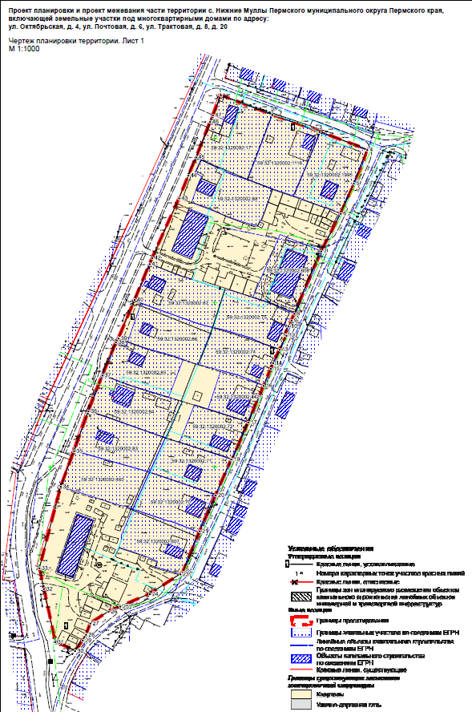
Чертеж планировки территории. Лист 1

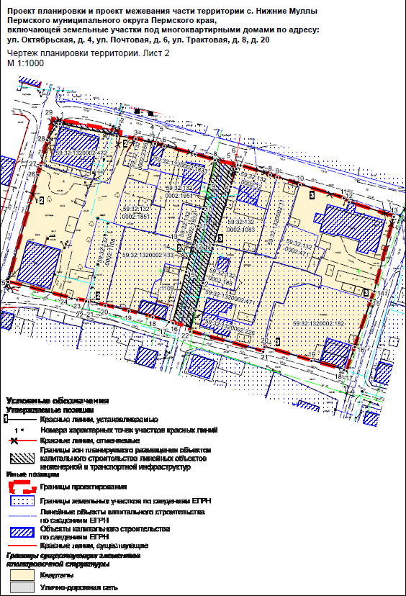
Чертеж планировки территории. Лист 2

II. Текстовая часть

1. Положения о характеристиках планируемого развития территории, в том числе о плотности и параметрах застройки территории (в пределах, установленных градостроительным регламентом), о характеристиках объектов капитального строительства жилого, производственного, общественно-делового и иного назначения и необходимых для функционирования таких объектов и обеспечения жизнедеятельности граждан объектов коммунальной, транспортной, социальной инфраструктур, в том числе объектов, включенных в программы комплексного развития систем коммунальной инфраструктуры, программы комплексного развития транспортной инфраструктуры, программы комплексного развития социальной инфраструктуры и необходимых для развития территории в границах элемента планировочной структуры

1.1. Положения о характеристиках планируемого развития территории
В соответствии с Приказом Министерства строительства и жилищно-коммунального хозяйства РФ от 25 апреля 2017 г. № 738/пр «Об утверждении видов элементов планировочной структуры» в границах проектирования выделены следующие планируемые элементы планировочной структуры:
- кварталы;
- улично-дорожная сеть.
Проектом планировки территории устанавливаются красные линии, ограничивающие территории общего пользования, по границам кварталов существующей застройки.
В границах элемента планировочной структуры «улично-дорожная сеть» устанавливается зона планируемого размещения линейных объектов инженерной и транспортной инфраструктур с целью их последующей реконструкции или размещения новых объектов.

Перечень зон планируемого размещения объектов капитального строительства
Таблица 1
№ | Наименование | Площадь, га
1 | Линейных объектов инженерной и транспортной инфраструктур | 0,1

1.2. Положения о плотности и параметрах застройки территории (в пределах, установленных градостроительным регламентом), о характеристиках объектов капитального строительства жилого назначения, о характеристиках объектов капитального строительства производственного, общественно-делового и иного назначения и необходимых для функционирования таких объектов и обеспечения жизнедеятельности граждан объектов коммунальной, транспортной, социальной инфраструктур, в том числе объектов, включенных в программы комплексного развития систем коммунальной инфраструктуры, программы комплексного развития транспортной инфраструктуры, программы комплексного развития социальной инфраструктуры и необходимых для развития территории в границах элемента планировочной структуры
В границах проектирования размещение объектов капитального строительства жилого назначения, производственного, общественно-делового и иного назначения не предусмотрено.

1.3. Положения о размещении зон планируемого размещения объектов федерального значения, объектов регионального значения, объектов местного значения, в том числе сведения о плотности и параметрах застройки территории, необходимые для размещения указанных объектов, а также информация о планируемых мероприятиях по обеспечению сохранения применительно к территориальным зонам, в которых планируется размещение указанных объектов, фактических показателей обеспеченности территории объектами коммунальной, транспортной, социальной инфраструктур и фактических показателей территориальной доступности таких объектов для населения
В границах проектирования отсутствуют планы по размещению объектов федерального значения, объектов регионального значения, объектов местного значения.

1.4. Положения об очередности планируемого развития территории, содержащие этапы проектирования, строительства, реконструкции объектов капитального строительства жилого, производственного, общественно-делового и иного назначения и этапы строительства, реконструкции необходимых для функционирования таких объектов и обеспечения жизнедеятельности граждан объектов коммунальной, транспортной, социальной инфраструктур, в том числе объектов, включенных в программы комплексного развития систем коммунальной инфраструктуры, программы комплексного развития транспортной инфраструктуры, программы комплексного развития социальной инфраструктуры
Развитие территории не предусмотрено.

Приложение 2
к постановлению
администрации Пермского муниципального округа
Пермского края
от 26.12.2024 № 299-2024-01-05.С-1054

ПРОЕКТ
межевания части территории с. Нижние Муллы Пермского муниципального округа Пермского края, включающей земельные участки под многоквартирными домами по адресу: ул. Октябрьская, д. 4, ул. Почтовая, д. 6, ул. Трактовая, д. 8, д. 20

ШИФР МК 72/24

Содержание
I. Графическая часть
II. Текстовая часть

I. Графическая часть
Чертеж межевания территории. Лист 1
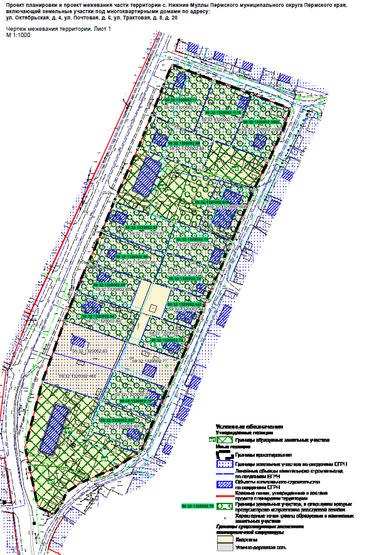
Чертеж межевания территории. Лист 2
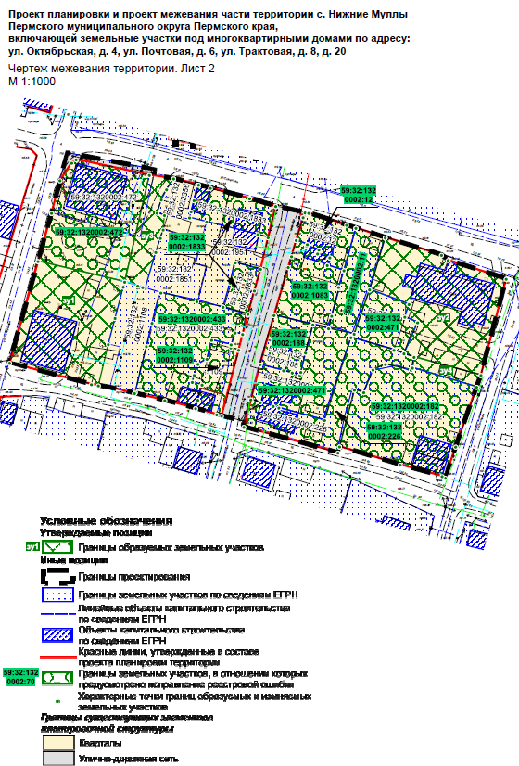
II. Текстовая часть
1. Перечень и сведения о площади образуемых и изменяемых земельных участков
Таблица 1
№ на чертеже | Кадастровый номер земельного участка, из которого образуются земельные участки | Вид разрешенного использования земельного участка | Площадь исходного з.у., кв.м. | Площадь з.у. по проекту кв.м. | Способ образования/мероприятие по ПМТ | Сведения об отнесении (не отнесении) образуемого земельного участка к территории общего пользования (ТОП) | Необходимость изъятия для муниципальных нужд
1 | 3 | 4 | 5 | 6 | 7 | 8 | 9
зу1 | - | малоэтажная многоквартирная жилая застройка (2.1.1) | - | 1476 | образован из земель, находящихся в муниципальной собственности | - | -
зу2* | - | малоэтажная многоквартирная жилая застройка (2.1.1) | - | 1673 | образован из земель, находящихся в муниципальной собственности | - | -
зу3 | - | благоустройство территории (12.0.2) | - | 379 | образован из земель, находящихся в муниципальной собственности | - | -
зу4 | - | благоустройство территории (12.0.2) | - | 122 | образован из земель, находящихся в муниципальной собственности | - | -
59:32:1320002:1109 | - | для личного подсобного хозяйства | 269 | 328 | исправление реестровой ошибки | - | -
59:32:1320002:433 | - | для личного подсобного хозяйства | 1093 | 1103 | исправление реестровой ошибки | - | -
59:32:1320002:472 | - | под жилую застройку Малоэтажную | 915 | 1436 | исправление реестровой ошибки | - | -
59:32:1320002:11 | - | для личного подсобного хозяйства | 442 | 463 | исправление реестровой ошибки | - | -
59:32:1320002:226 | - | для личного подсобного хозяйства | 835 | 858 | исправление реестровой ошибки | - | -
59:32:1320002:182 | - | для личного подсобного хозяйства | 1573 | 1587 | исправление реестровой ошибки | - | -
59:32:1320002:12 | - | для личного подсобного хозяйства | 300 | 301 | исправление реестровой ошибки | - | -
59:32:1320002:471 | - | блокированная жилая застройка | 1158 | 1147 | исправление реестровой ошибки | - | -
59:32:1320002:1083 | - | для личного подсобного хозяйства | 583 | 588 | исправление реестровой ошибки | - | -
59:32:1320002:188 | - | для личного подсобного хозяйства | 328 | 322 | исправление реестровой ошибки | - | -
59:32:1320002:1833 | - | для личного подсобного хозяйства | 600 | 598 | исправление реестровой ошибки | - | -
зу5* | - | малоэтажная многоквартирная жилая застройка (2.1.1) | - | 2536 | образован из земель, находящихся в муниципальной собственности | - | -
зу6 | - | благоустройство территории (12.0.2) | - | 862 | образован из земель, находящихся в муниципальной собственности | - | -
зу7* | - | благоустройство территории (12.0.2) | - | 948 | образован из земель, находящихся в муниципальной собственности | - | -
зу8* | - | малоэтажная многоквартирная жилая застройка (2.1.1) | - | 1932 | образован из земель, находящихся в муниципальной собственности | - | -
зу9 | - | благоустройство территории (12.0.2) | - | 1037 | образован из земель, находящихся в муниципальной собственности | - | -
59:32:1320002:442 | - | для садоводства | 600 | 660 | исправление реестровой ошибки | - | -
59:32:1320002:72 | - | для личного подсобного хозяйства | 824 | 836 | исправление реестровой ошибки | - | -
59:32:1320002:74 | - | для ведения подсобного сельского хозяйства | 1010 | 1010 | исправление реестровой ошибки | - | -
59:32:1320002:85 | - | для подсобного садового хозяйства | 1000 | 1034 | исправление реестровой ошибки | - | -
59:32:1320002:86 | - | для ведения личного подсобного хозяйства | 1100 | 1231 | исправление реестровой ошибки | - | -
59:32:1320002:75 | - | для ведения личного подсобного хозяйства | 1044 | 1058 | исправление реестровой ошибки | - | -
59:32:1320002:87 | - | для ведения личного подсобного хозяйства | 1183 | 1192 | исправление реестровой ошибки | - | -
59:32:1320002:1118 | - | под жилую застройку Индивидуальную | 1276 | 1279 | исправление реестровой ошибки | - | -
59:32:1320002:1995 | - | для ведения личного подсобного хозяйства (приусадебный земельный участок) | 1277 | 1298 | исправление реестровой ошибки | - | -
59:32:1320002:17 | - | для ведения личного подсобного хозяйства | 1391 | 1421 | исправление реестровой ошибки | - | -
59:32:1320002:88 | - | для ведения личного подсобного хозяйства | 1122 | 1289 | исправление реестровой ошибки | - | -
59:32:1320002:70 | - | для ведения личного подсобного хозяйства | 1010 | 1040 | исправление реестровой ошибки | - | -
59:32:1320002:84 | - | для личного подсобного хозяйства | 1175 | 1178 | исправление реестровой ошибки | - | -
59:32:1320002:607 | - | для ведения личного подсобного хозяйства | 1108 | 1143 | исправление реестровой ошибки | - | -
59:32:1320002:608 | - | под жилую застройку Малоэтажную | 1107 | 2024 | исправление реестровой ошибки | - | -
* Образование возможно только после внесения изменений в правила землепользования и застройки Култаевского сельского поселения в части изменения границ территориальных зон Ж-1 и Ж-2 в границах территории проектирования.

Линии отступа от красных линий в целях определения мест допустимого размещения зданий, строений, сооружений проектом межевания не устанавливаются.

2. Целевое назначение лесов, вид (виды) разрешенного использования лесного участка, количественные и качественные характеристики лесного участка, сведения о нахождении лесного участка в границах особо защитных участков лесов
Раздел не разрабатывается в связи с отсутствием земель лесного фонда в границах проектирования.
3. Перечень координат характерных точек образуемых земельных участков
зу1
Система координат МСК 59
Обозначение характерных точек | Координаты, м
Обозначение характерных точек | Х | У
1 | 2 | 3
1 | 509626.61 | 2210567.85
2 | 509624.68 | 2210567.34
3 | 509612.38 | 2210564.10
4 | 509602.14 | 2210561.40
5 | 509585.94 | 2210557.56
6 | 509586.43 | 2210554.77
7 | 509594.85 | 2210522.70
8 | 509634.72 | 2210533.86
1 | 509626.61 | 2210567.85

зу2
Система координат МСК 59
Обозначение характерных точек | Координаты, м
Обозначение характерных точек | Х | У
1 | 2 | 3
1 | 509643.96 | 2210670.15
2 | 509637.15 | 2210692.23
3 | 509635.12 | 2210694.87
4 | 509627.79 | 2210717.61
5 | 509590.02 | 2210707.71
6 | 509597.13 | 2210681.49
7 | 509598.54 | 2210677.53
8 | 509610.70 | 2210682.84
9 | 509612.87 | 2210677.83
10 | 509617.85 | 2210679.45
11 | 509623.59 | 2210664.00
1 | 509643.96 | 2210670.15

зу3
Система координат МСК 59
Обозначение характерных точек | Координаты, м
Обозначение характерных точек | Х | У
1 | 2 | 3
1 | 509667.13 | 2210587.08
2 | 509662.87 | 2210584.32
3 | 509658.90 | 2210582.28
4 | 509653.71 | 2210580.60
5 | 509652.78 | 2210583.45
6 | 509647.06 | 2210583.00
7 | 509643.80 | 2210581.86
8 | 509638.29 | 2210580.06
9 | 509624.18 | 2210575.95
10 | 509624.49 | 2210574.93
11 | 509625.07 | 2210573.01
12 | 509626.61 | 2210567.85
13 | 509668.50 | 2210577.54
1 | 509667.13 | 2210587.08

зу4
Система координат МСК 59
Обозначение характерных точек | Координаты, м
Обозначение характерных точек | Х | У
1 | 2 | 3
1 | 509597.13 | 2210681.49
2 | 509590.02 | 2210707.71
3 | 509585.40 | 2210706.00
4 | 509592.92 | 2210680.86
1 | 509597.13 | 2210681.49

зу5
Система координат МСК 59
Обозначение характерных точек | Координаты, м
Обозначение характерных точек | Х | У
1 | 2 | 3
1 | 509088.30 | 2210206.41
2 | 509080.80 | 2210229.81
3 | 509076.15 | 2210244.57
4 | 509076.64 | 2210244.84
5 | 509074.53 | 2210250.30
6 | 509058.94 | 2210243.40
7 | 509055.63 | 2210243.25
8 | 509052.35 | 2210242.17
9 | 509051.40 | 2210241.84
10 | 509051.26 | 2210241.81
11 | 509046.30 | 2210239.65
12 | 509032.99 | 2210236.98
13 | 509029.47 | 2210235.33
14 | 509021.08 | 2210231.40
15 | 509023.61 | 2210225.43
16 | 509025.80 | 2210199.12
17 | 509026.23 | 2210196.21
18 | 509038.87 | 2210193.48
1 | 509088.30 | 2210206.41

зу6
Система координат МСК 59
Обозначение характерных точек | Координаты, м
Обозначение характерных точек | Х | У
1 | 2 | 3
1 | 509021.08 | 2210231.40
2 | 509029.47 | 2210235.33
3 | 509032.99 | 2210236.98
4 | 509046.30 | 2210239.65
5 | 509051.26 | 2210241.81
6 | 509050.75 | 2210243.46
7 | 509050.67 | 2210243.73
8 | 509046.98 | 2210254.83
9 | 509045.74 | 2210258.19
10 | 509045.55 | 2210258.88
11 | 509045.12 | 2210259.90
12 | 509041.45 | 2210258.52
13 | 509039.20 | 2210263.92
14 | 509035.14 | 2210279.13
15 | 509023.11 | 2210260.59
16 | 509015.55 | 2210242.71
17 | 509017.99 | 2210239.35
1 | 509021.08 | 2210231.40

зу7
Система координат МСК 59
Обозначение характерных точек | Координаты, м
Обозначение характерных точек | Х | У
1 | 2 | 3
1 | 509026.23 | 2210196.21
2 | 509025.80 | 2210199.12
3 | 509023.61 | 2210225.43
4 | 509021.08 | 2210231.40
5 | 509017.99 | 2210239.35
6 | 509015.55 | 2210242.71
7 | 509012.43 | 2210235.54
8 | 509005.24 | 2210224.41
9 | 508998.43 | 2210221.86
10 | 508994.88 | 2210219.85
11 | 508988.54 | 2210215.14
12 | 508994.02 | 2210203.14
1 | 509026.23 | 2210196.21

зу8
Система координат МСК 59
Обозначение характерных точек | Координаты, м
Обозначение характерных точек | Х | У
1 | 2 | 3
1 | 509262.76 | 2210280.30
2 | 509260.85 | 2210286.06
3 | 509257.33 | 2210295.06
4 | 509256.12 | 2210298.21
5 | 509253.03 | 2210306.10
6 | 509251.86 | 2210309.10
7 | 509248.91 | 2210317.92
8 | 509218.44 | 2210307.93
9 | 509208.19 | 2210304.15
10 | 509217.37 | 2210276.70
11 | 509223.41 | 2210261.04
12 | 509223.69 | 2210260.47
13 | 509227.43 | 2210262.06
14 | 509263.61 | 2210278.44
1 | 509262.76 | 2210280.30

зу9
Система координат МСК 59
Обозначение характерных точек | Координаты, м
Обозначение характерных точек | Х | У
1 | 2 | 3
1 | 509269.21 | 2210335.14
2 | 509264.95 | 2210347.92
3 | 509254.99 | 2210374.38
4 | 509254.27 | 2210376.69
5 | 509233.24 | 2210365.74
6 | 509239.68 | 2210344.02
7 | 509241.37 | 2210339.79
8 | 509246.71 | 2210326.41
9 | 509249.16 | 2210327.28
10 | 509254.57 | 2210330.22
1 | 509269.21 | 2210335.14

59:32:1320002:1109
Система координат МСК 59
Обозначение характерных точек | Координаты, м
Обозначение характерных точек | Х | У
1 | 2 | 3
1 | 509602.04 | 2210609.61
2 | 509601.96 | 2210609.85
3 | 509600.83 | 2210609.52
4 | 509599.91 | 2210612.58
5 | 509574.07 | 2210605.86
6 | 509574.62 | 2210604.03
7 | 509576.99 | 2210595.69
8 | 509580.31 | 2210596.59
9 | 509586.25 | 2210598.24
10 | 509587.33 | 2210594.40
11 | 509590.06 | 2210595.15
12 | 509594.40 | 2210596.62
13 | 509596.39 | 2210600.16
14 | 509603.80 | 2210601.99
1 | 509602.04 | 2210609.61

59:32:1320002:433
Система координат МСК 59
Обозначение характерных точек | Координаты, м
Обозначение характерных точек | Х | У
1 | 2 | 3
1 | 509582.89 | 2210571.75
2 | 509583.35 | 2210572.02
3 | 509601.39 | 2210576.37
4 | 509610.49 | 2210578.59
5 | 509622.49 | 2210581.56
6 | 509622.37 | 2210582.10
7 | 509618.93 | 2210596.20
8 | 509616.80 | 2210606.49
9 | 509613.98 | 2210616.24
10 | 509613.74 | 2210616.15
11 | 509606.25 | 2210614.20
12 | 509606.07 | 2210614.17
13 | 509606.64 | 2210611.23
14 | 509601.96 | 2210609.85
15 | 509602.04 | 2210609.61
16 | 509603.80 | 2210601.99
17 | 509596.39 | 2210600.16
18 | 509594.40 | 2210596.62
19 | 509590.06 | 2210595.15
20 | 509587.33 | 2210594.40
21 | 509586.25 | 2210598.24
22 | 509580.31 | 2210596.59
23 | 509576.99 | 2210595.69
24 | 509580.17 | 2210583.60
1 | 509582.89 | 2210571.75

59:32:1320002:472
Система координат МСК 59
Обозначение характерных точек | Координаты, м
Обозначение характерных точек | Х | У
1 | 2 | 3
1 | 509653.61 | 2210539.14
2 | 509666.43 | 2210542.47
3 | 509673.29 | 2210547.06
4 | 509674.63 | 2210548.77
5 | 509668.50 | 2210577.54
6 | 509626.61 | 2210567.85
7 | 509634.72 | 2210533.86
1 | 509653.61 | 2210539.14

59:32:1320002:11
Система координат МСК 59
Обозначение характерных точек | Координаты, м
Обозначение характерных точек | Х | У
1 | 2 | 3
1 | 509647.73 | 2210658.63
2 | 509643.96 | 2210670.15
3 | 509623.59 | 2210664.00
4 | 509606.22 | 2210657.97
5 | 509608.37 | 2210647.92
6 | 509613.23 | 2210649.09
7 | 509624.18 | 2210652.09
8 | 509624.54 | 2210651.85
9 | 509631.11 | 2210653.95
1 | 509647.73 | 2210658.63

59:32:1320002:226
Система координат МСК 59
Обозначение характерных точек | Координаты, м
Обозначение характерных точек | Х | У
1 | 2 | 3
1 | 509598.54 | 2210677.53
2 | 509597.13 | 2210681.49
3 | 509592.92 | 2210680.86
4 | 509592.09 | 2210680.32
5 | 509594.28 | 2210670.21
6 | 509592.18 | 2210665.32
7 | 509583.29 | 2210661.69
8 | 509584.24 | 2210658.06
9 | 509561.95 | 2210652.21
10 | 509559.55 | 2210651.61
11 | 509569.69 | 2210614.62
12 | 509580.43 | 2210617.41
13 | 509579.31 | 2210621.13
14 | 509577.86 | 2210626.20
15 | 509577.24 | 2210628.36
16 | 509572.37 | 2210646.33
17 | 509604.82 | 2210656.71
18 | 509599.91 | 2210673.57
1 | 509598.54 | 2210677.53

59:32:1320002:182
Система координат МСК 59
Обозначение характерных точек | Координаты, м
Обозначение характерных точек | Х | У
1 | 2 | 3
1 | 509561.95 | 2210652.21
2 | 509584.24 | 2210658.06
3 | 509583.29 | 2210661.69
4 | 509592.18 | 2210665.32
5 | 509594.28 | 2210670.21
6 | 509592.09 | 2210680.32
7 | 509592.92 | 2210680.86
8 | 509585.40 | 2210706.00
9 | 509561.94 | 2210697.81
10 | 509549.79 | 2210693.64
11 | 509550.36 | 2210692.44
12 | 509554.92 | 2210676.00
1 | 509561.95 | 2210652.21

59:32:1320002:12
Система координат МСК 59
Обозначение характерных точек | Координаты, м
Обозначение характерных точек | Х | У
1 | 2 | 3
1 | 509651.94 | 2210637.96
2 | 509653.79 | 2210638.68
3 | 509653.59 | 2210640.12
4 | 509648.93 | 2210654.97
5 | 509647.73 | 2210658.63
6 | 509631.11 | 2210653.95
7 | 509633.18 | 2210647.41
8 | 509636.16 | 2210648.37
9 | 509637.68 | 2210643.60
10 | 509639.25 | 2210644.08
11 | 509640.76 | 2210639.34
12 | 509641.35 | 2210639.52
13 | 509643.00 | 2210635.20
1 | 509651.94 | 2210637.96

59:32:1320002:471
Система координат МСК 59
Обозначение характерных точек | Координаты, м
Обозначение характерных точек | Х | У
1 | 2 | 3
1 | 509594.19 | 2210620.98
2 | 509591.87 | 2210630.22
3 | 509590.99 | 2210633.64
4 | 509590.10 | 2210636.70
5 | 509591.22 | 2210637.00
6 | 509598.82 | 2210638.86
7 | 509609.88 | 2210641.77
8 | 509608.37 | 2210647.92
9 | 509606.22 | 2210657.97
10 | 509623.59 | 2210664.00
11 | 509617.85 | 2210679.45
12 | 509612.87 | 2210677.83
13 | 509610.70 | 2210682.84
14 | 509598.54 | 2210677.53
15 | 509599.91 | 2210673.57
16 | 509604.82 | 2210656.71
17 | 509572.37 | 2210646.33
18 | 509577.24 | 2210628.36
19 | 509577.86 | 2210626.20
20 | 509579.31 | 2210621.13
21 | 509580.43 | 2210617.41
1 | 509594.19 | 2210620.98

59:32:1320002:1083
Система координат МСК 59
Обозначение характерных точек | Координаты, м
Обозначение характерных точек | Х | У
1 | 2 | 3
1 | 509613.55 | 2210626.53
2 | 509609.88 | 2210641.77
3 | 509608.37 | 2210647.92
4 | 509613.23 | 2210649.09
5 | 509624.18 | 2210652.09
6 | 509624.54 | 2210651.85
7 | 509631.11 | 2210653.95
8 | 509633.18 | 2210647.41
9 | 509636.16 | 2210648.37
10 | 509637.68 | 2210643.60
11 | 509639.25 | 2210644.08
12 | 509640.76 | 2210639.34
13 | 509641.35 | 2210639.52
14 | 509643.00 | 2210635.20
15 | 509636.62 | 2210633.37
16 | 509632.37 | 2210632.08
1 | 509613.55 | 2210626.53

59:32:1320002:188
Система координат МСК 59
Обозначение характерных точек | Координаты, м
Обозначение характерных точек | Х | У
1 | 2 | 3
1 | 509613.55 | 2210626.53
2 | 509609.88 | 2210641.77
3 | 509598.82 | 2210638.86
4 | 509591.22 | 2210637.00
5 | 509590.10 | 2210636.70
6 | 509590.99 | 2210633.64
7 | 509591.87 | 2210630.22
8 | 509594.19 | 2210620.98
1 | 509613.55 | 2210626.53

59:32:1320002:1833
Система координат МСК 59
Обозначение характерных точек | Координаты, м
Обозначение характерных точек | Х | У
1 | 2 | 3
Контур 1
1 | 509616.80 | 2210606.49
2 | 509626.26 | 2210609.22
3 | 509634.23 | 2210611.32
4 | 509631.68 | 2210621.22
5 | 509623.16 | 2210618.79
6 | 509613.98 | 2210616.24
1 | 509616.80 | 2210606.49
Контур 2
1 | 509656.30 | 2210627.19
2 | 509644.04 | 2210624.16
3 | 509645.24 | 2210620.11
4 | 509648.24 | 2210607.96
5 | 509650.17 | 2210600.04
6 | 509651.83 | 2210593.32
7 | 509654.22 | 2210593.92
8 | 509658.60 | 2210595.06
9 | 509664.76 | 2210596.41
10 | 509664.69 | 2210596.89
11 | 509663.44 | 2210601.54
12 | 509659.33 | 2210616.90
1 | 509656.30 | 2210627.19

59:32:1320002:442
Система координат МСК 59
Обозначение характерных точек | Координаты, м
Обозначение характерных точек | Х | У
1 | 2 | 3
1 | 509158.74 | 2210303.76
2 | 509155.91 | 2210314.47
3 | 509151.23 | 2210326.17
4 | 509149.71 | 2210329.80
5 | 509127.43 | 2210320.44
6 | 509135.32 | 2210296.02
7 | 509147.89 | 2210300.25
1 | 509158.74 | 2210303.76

59:32:1320002:72
Система координат МСК 59
Обозначение характерных точек | Координаты, м
Обозначение характерных точек | Х | У
1 | 2 | 3
1 | 509137.96 | 2210287.80
2 | 509135.32 | 2210296.02
3 | 509127.43 | 2210320.44
4 | 509104.75 | 2210310.69
5 | 509104.91 | 2210310.06
6 | 509115.11 | 2210278.68
1 | 509137.96 | 2210287.80

59:32:1320002:74
Система координат МСК 59
Обозначение характерных точек | Координаты, м
Обозначение характерных точек | Х | У
1 | 2 | 3
1 | 509184.87 | 2210298.87
2 | 509183.61 | 2210304.93
3 | 509178.86 | 2210321.13
4 | 509176.67 | 2210326.08
5 | 509174.55 | 2210330.61
6 | 509171.68 | 2210339.46
7 | 509163.48 | 2210335.68
8 | 509160.12 | 2210334.18
9 | 509149.71 | 2210329.80
10 | 509151.23 | 2210326.17
11 | 509155.91 | 2210314.47
12 | 509158.74 | 2210303.76
13 | 509162.42 | 2210289.90
1 | 509184.87 | 2210298.87

59:32:1320002:85
Система координат МСК 59
Обозначение характерных точек | Координаты, м
Обозначение характерных точек | Х | У
1 | 2 | 3
1 | 509149.73 | 2210248.41
2 | 509155.06 | 2210234.52
3 | 509155.83 | 2210232.51
4 | 509155.99 | 2210231.73
5 | 509176.17 | 2210240.07
6 | 509178.46 | 2210241.57
7 | 509176.21 | 2210247.12
8 | 509174.54 | 2210251.56
9 | 509171.93 | 2210259.39
10 | 509167.37 | 2210275.50
11 | 509165.44 | 2210280.90
12 | 509142.49 | 2210272.05
13 | 509149.73 | 2210248.41
1 | 509149.73 | 2210248.41

59:32:1320002:86
Система координат МСК 59
Обозначение характерных точек | Координаты, м
Обозначение характерных точек | Х | У
1 | 2 | 3
1 | 509199.66 | 2210255.31
2 | 509187.30 | 2210289.69
3 | 509184.87 | 2210298.87
4 | 509162.26 | 2210289.84
5 | 509167.37 | 2210275.50
6 | 509171.93 | 2210259.39
7 | 509174.54 | 2210251.56
8 | 509176.21 | 2210247.12
9 | 509178.46 | 2210241.57
10 | 509201.89 | 2210251.44
1 | 509199.66 | 2210255.31
59:32:1320002:75
Система координат МСК 59
Обозначение характерных точек | Координаты, м
Обозначение характерных точек | Х | У
1 | 2 | 3
1 | 509203.23 | 2210323.29
2 | 509200.41 | 2210332.32
3 | 509193.93 | 2210347.53
4 | 509193.52 | 2210348.49
5 | 509189.38 | 2210346.75
6 | 509185.85 | 2210344.98
7 | 509180.67 | 2210342.76
8 | 509180.18 | 2210343.69
9 | 509171.68 | 2210339.46
10 | 509174.55 | 2210330.61
11 | 509176.67 | 2210326.08
12 | 509178.86 | 2210321.13
13 | 509183.61 | 2210304.93
14 | 509184.87 | 2210298.87
15 | 509207.50 | 2210306.19
16 | 509208.74 | 2210306.52
1 | 509203.23 | 2210323.29
59:32:1320002:87
Система координат МСК 59
Обозначение характерных точек | Координаты, м
Обозначение характерных точек | Х | У
1 | 2 | 3
1 | 509223.41 | 2210261.04
2 | 509217.37 | 2210276.70
3 | 509207.50 | 2210306.19
4 | 509184.87 | 2210298.87
5 | 509187.30 | 2210289.69
6 | 509199.66 | 2210255.31
7 | 509201.89 | 2210251.44
8 | 509223.69 | 2210260.47
1 | 509223.41 | 2210261.04

59:32:1320002:1118
Система координат МСК 59
Обозначение характерных точек | Координаты, м
Обозначение характерных точек | Х | У
1 | 2 | 3
1 | 509304.00 | 2210363.85
2 | 509314.30 | 2210335.11
3 | 509312.88 | 2210334.57
4 | 509312.70 | 2210334.48
5 | 509274.76 | 2210320.05
6 | 509269.21 | 2210335.14
7 | 509264.95 | 2210347.92
8 | 509284.98 | 2210356.47
1 | 509304.00 | 2210363.85

59:32:1320002:1995
Система координат МСК 59
Обозначение характерных точек | Координаты, м
Обозначение характерных точек | Х | У
1 | 2 | 3
1 | 509304.00 | 2210363.85
2 | 509293.05 | 2210392.83
3 | 509272.61 | 2210384.67
4 | 509254.27 | 2210376.69
5 | 509254.99 | 2210374.38
6 | 509264.95 | 2210347.92
7 | 509284.98 | 2210356.47
1 | 509304.00 | 2210363.85

59:32:1320002:17
Система координат МСК 59
Обозначение характерных точек | Координаты, м
Обозначение характерных точек | Х | У
1 | 2 | 3
1 | 509326.14 | 2210303.82
2 | 509314.30 | 2210335.11
3 | 509312.88 | 2210334.57
4 | 509312.70 | 2210334.48
5 | 509274.76 | 2210320.05
6 | 509277.39 | 2210312.04
7 | 509278.61 | 2210308.89
8 | 509278.96 | 2210308.17
9 | 509279.85 | 2210306.37
10 | 509280.74 | 2210304.57
11 | 509282.04 | 2210301.93
12 | 509286.82 | 2210291.61
13 | 509288.50 | 2210288.73
14 | 509310.13 | 2210297.31
15 | 509314.10 | 2210298.96
1 | 509326.14 | 2210303.82

59:32:1320002:88
Система координат МСК 59
Обозначение характерных точек | Координаты, м
Обозначение характерных точек | Х | У
1 | 2 | 3
1 | 509269.21 | 2210335.14
2 | 509274.76 | 2210320.05
3 | 509277.39 | 2210312.04
4 | 509278.61 | 2210308.89
5 | 509278.96 | 2210308.17
6 | 509279.85 | 2210306.37
7 | 509280.74 | 2210304.57
8 | 509282.04 | 2210301.93
9 | 509286.82 | 2210291.61
10 | 509288.50 | 2210288.73
11 | 509277.48 | 2210283.99
12 | 509263.61 | 2210278.44
13 | 509262.76 | 2210280.30
14 | 509260.85 | 2210286.06
15 | 509257.33 | 2210295.06
16 | 509256.12 | 2210298.21
17 | 509253.03 | 2210306.10
18 | 509251.86 | 2210309.10
19 | 509248.91 | 2210317.92
20 | 509247.27 | 2210323.83
21 | 509246.71 | 2210326.41
22 | 509249.16 | 2210327.28
23 | 509254.57 | 2210330.22
1 | 509269.21 | 2210335.14

59:32:1320002:70
Система координат МСК 59
Обозначение характерных точек | Координаты, м
Обозначение характерных точек | Х | У
1 | 2 | 3
1 | 509074.53 | 2210250.30
2 | 509096.56 | 2210260.23
3 | 509097.00 | 2210260.44
4 | 509096.80 | 2210261.01
5 | 509096.14 | 2210262.90
6 | 509083.69 | 2210299.05
7 | 509083.63 | 2210299.26
8 | 509083.17 | 2210300.64
9 | 509061.39 | 2210290.98
10 | 509060.44 | 2210290.59
11 | 509060.82 | 2210289.57
12 | 509066.56 | 2210275.05
13 | 509067.86 | 2210270.01
14 | 509073.52 | 2210253.30
1 | 509074.53 | 2210250.30

59:32:1320002:84
Система координат МСК 59
Обозначение характерных точек | Координаты, м
Обозначение характерных точек | Х | У
1 | 2 | 3
1 | 509155.83 | 2210232.51
2 | 509155.06 | 2210234.52
3 | 509149.73 | 2210248.41
4 | 509139.94 | 2210280.36
5 | 509117.89 | 2210270.07
6 | 509129.08 | 2210238.18
7 | 509133.09 | 2210226.69
8 | 509134.29 | 2210223.27
9 | 509155.95 | 2210231.70
1 | 509155.83 | 2210232.51

59:32:1320002:607
Система координат МСК 59
Обозначение характерных точек | Координаты, м
Обозначение характерных точек | Х | У
1 | 2 | 3
1 | 509060.44 | 2210290.59
2 | 509036.13 | 2210280.60
3 | 509035.14 | 2210279.13
4 | 509039.20 | 2210263.92
5 | 509041.45 | 2210258.52
6 | 509045.12 | 2210259.90
7 | 509045.55 | 2210258.88
8 | 509045.74 | 2210258.19
9 | 509046.98 | 2210254.83
10 | 509050.67 | 2210243.73
11 | 509050.75 | 2210243.46
12 | 509051.26 | 2210241.81
13 | 509051.40 | 2210241.84
14 | 509052.35 | 2210242.17
15 | 509055.63 | 2210243.25
16 | 509058.94 | 2210243.40
17 | 509074.53 | 2210250.30
18 | 509073.52 | 2210253.30
19 | 509067.86 | 2210270.01
20 | 509066.56 | 2210275.05
21 | 509060.82 | 2210289.57
1 | 509060.44 | 2210290.59

59:32:1320002:608
Система координат МСК 59
Обозначение характерных точек | Координаты, м
Обозначение характерных точек | Х | У
1 | 2 | 3
1 | 509247.27 | 2210323.83
2 | 509246.71 | 2210326.41
3 | 509241.37 | 2210339.79
4 | 509239.68 | 2210344.02
5 | 509233.24 | 2210365.74
6 | 509231.38 | 2210364.78
7 | 509193.52 | 2210348.49
8 | 509193.93 | 2210347.53
9 | 509200.41 | 2210332.32
10 | 509203.23 | 2210323.29
11 | 509208.74 | 2210306.52
12 | 509207.50 | 2210306.19
13 | 509208.19 | 2210304.15
14 | 509218.44 | 2210307.93
15 | 509248.91 | 2210317.92
1 | 509247.27 | 2210323.83
4. Сведения о границах территории, применительно к которой утвержден проект межевания
Система координат МСК 59
Обозначение характерных точек | Координаты, м
Обозначение характерных точек | Х | У
1 | 2 | 3
Северная часть
1 | 509634.72 | 2210533.86
2 | 509653.61 | 2210539.14
3 | 509666.43 | 2210542.47
4 | 509677.17 | 2210545.29
5 | 509676.58 | 2210548.35
6 | 509671.91 | 2210572.92
7 | 509670.58 | 2210579.79
8 | 509668.24 | 2210579.28
9 | 509667.13 | 2210587.08
10 | 509664.76 | 2210596.41
11 | 509664.69 | 2210596.89
12 | 509663.44 | 2210601.54
13 | 509659.33 | 2210616.90
14 | 509656.30 | 2210627.19
15 | 509653.79 | 2210638.68
16 | 509653.59 | 2210640.12
17 | 509647.73 | 2210658.63
18 | 509643.96 | 2210670.15
19 | 509637.15 | 2210692.23
20 | 509635.12 | 2210694.87
21 | 509627.79 | 2210717.61
22 | 509590.02 | 2210707.71
23 | 509585.40 | 2210706.00
24 | 509561.94 | 2210697.81
25 | 509549.79 | 2210693.64
26 | 509550.36 | 2210692.44
27 | 509554.92 | 2210676.00
28 | 509561.95 | 2210652.21
29 | 509559.55 | 2210651.61
30 | 509569.69 | 2210614.62
31 | 509570.36 | 2210614.35
32 | 509571.80 | 2210614.74
33 | 509574.07 | 2210605.86
34 | 509574.62 | 2210604.03
35 | 509576.99 | 2210595.69
36 | 509580.17 | 2210583.60
37 | 509582.89 | 2210571.75
38 | 509585.16 | 2210562.06
39 | 509585.94 | 2210557.56
40 | 509586.43 | 2210554.77
41 | 509594.85 | 2210522.70
1 | 509634.72 | 2210533.86
Южная часть
1 | 509005.24 | 2210224.41
2 | 509012.43 | 2210235.54
3 | 509015.55 | 2210242.71
4 | 509023.11 | 2210260.59
5 | 509035.14 | 2210279.13
6 | 509036.13 | 2210280.60
7 | 509060.44 | 2210290.59
8 | 509061.39 | 2210290.98
9 | 509083.17 | 2210300.64
10 | 509104.91 | 2210310.06
11 | 509104.75 | 2210310.69
12 | 509127.43 | 2210320.44
13 | 509149.71 | 2210329.80
14 | 509160.12 | 2210334.18
15 | 509163.48 | 2210335.68
16 | 509171.68 | 2210339.46
17 | 509180.18 | 2210343.69
18 | 509180.67 | 2210342.76
19 | 509185.85 | 2210344.98
20 | 509189.38 | 2210346.75
21 | 509193.52 | 2210348.49
22 | 509231.38 | 2210364.78
23 | 509233.24 | 2210365.74
24 | 509254.27 | 2210376.69
25 | 509280.64 | 2210388.87
26 | 509293.05 | 2210392.83
27 | 509304.00 | 2210363.85
28 | 509314.30 | 2210335.11
29 | 509326.14 | 2210303.82
30 | 509314.10 | 2210298.96
31 | 509310.13 | 2210297.31
32 | 509288.50 | 2210288.73
33 | 509263.61 | 2210278.44
34 | 509227.43 | 2210262.06
35 | 509223.69 | 2210260.47
36 | 509201.89 | 2210251.44
37 | 509178.46 | 2210241.57
38 | 509176.17 | 2210240.07
39 | 509155.95 | 2210231.70
40 | 509134.29 | 2210223.27
41 | 509110.04 | 2210214.54
42 | 509088.30 | 2210206.41
43 | 509038.87 | 2210193.48
44 | 509026.23 | 2210196.21
45 | 508994.02 | 2210203.14
46 | 508988.54 | 2210215.14
47 | 508994.88 | 2210219.85
48 | 508998.43 | 2210221.86
1 | 509005.24 | 2210224.41

